Empoderando a las Personas con Discapacidad en Perú a través de la Tecnología de Asistencia

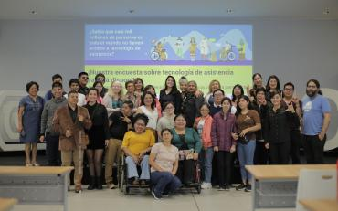
Perspectivas del Taller de TA y las Consultas GDS celebradas en Lima, Perú, en diciembre de 2023

La Universidad Continental de Lima, Perú, acogió el pasado 18 y 19 de diciembre un Taller de Tecnología de Asistencia que mostró el poder transformador de la tecnología de asistencia para las personas con discapacidad. El evento, organizado por la Alianza Internacional de la Discapacidad (IDA) y el Centro Mundial de Innovación en Discapacidad (GDI Hub), tuvo como objetivo fortalecer las capacidades de las Organizaciones de Personas con Discapacidad (OPD) en tecnología de asistencia y destacar la importancia de que las personas con discapacidad participen en el diseño, la ejecución y la formulación de políticas relacionadas con la tecnología de asistencia.

La importancia de la tecnología de asistencia:

Los representantes de las OPD impulsaron la discusión sobre el potencial de la TA en la vida cotidiana. Al hablar sobre el papel fundamental de la TA, Rosa María Juárez de RIADIS (Red Latinoamericana de Organizaciones No Gubernamentales de Personas con Discapacidad y sus Familias) describió su potencial para empoderar a las personas con discapacidad para que funcionen de manera independiente y promuevan su participación igualitaria en la sociedad. Al describir la tecnología de asistencia como un derecho humano, Juárez abordó la necesidad de cerrar las brechas de acceso que existen entre las personas con discapacidades y la tecnología de asistencia de buena calidad.

Apoyo a la inclusión en el ámbito universitario: Este taller, organizado conjuntamente por IDA y la Universidad Continental (UC), presentó una plataforma única para reconocer el papel desempeñado por la tecnología de asistencia en la educación inclusiva. Lourdes Suasnabar de la Universidad Continental destacó el trabajo de la Unidad de Inclusión de la UC. Esta unidad brinda apoyo a los estudiantes con discapacidad desde su postulación a la universidad hasta el final de sus estudios. La unidad se esfuerza por garantizar que ningún estudiante se quede atrás en la búsqueda de la educación superior. La UC también exhibió su FabLab, o Laboratorio de Fabricación Digital, durante el taller. El FabLab utiliza tecnologías avanzadas, como la impresión 3D, para crear prótesis accesibles. Los participantes realizaron un recorrido por las instalaciones y fueron testigos de primera mano del proceso de fabricación de estos innovadores productos.

El Proyecto Yachay, revolucionando la educación:

Otra iniciativa presentada durante el taller fue el Proyecto Yachay. Este proyecto tiene como objetivo crear un sistema inteligente de perfiles y portafolios portátiles para la educación en América Latina y el Caribe. que facilitará la implementación de los requisitos educativos del siglo XXI, brindando a los estudiantes experiencias de aprendizaje personalizadas, accesibles e impulsadas por la tecnología.

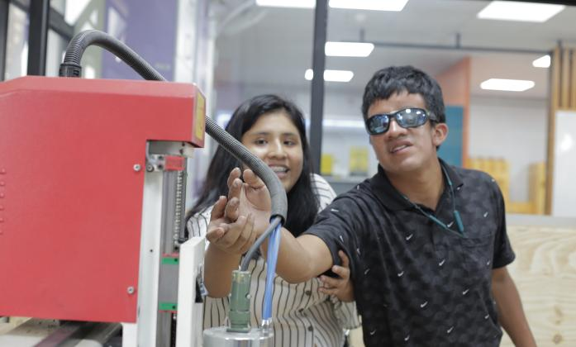

Explorando la tecnología de asistencia y sus aplicaciones
Elizabeth Campos, becaria de tecnología de asistencia de IDA, compartió ejemplos prácticos de cómo la tecnología de asistencia, como los dispositivos controlados por voz, pueden ayudar a las personas con discapacidades físicas. En su sesión también se destacaron los marcos regulatorios en forma de leyes y políticas específicas destinadas a mejorar el acceso a la tecnología de asistencia en el Perú.
Uno de los obstáculos que se discutió fue el requisito de que los productos de asistencia sean prescritos por un médico, lo que puede dificultar el acceso oportuno de quienes los necesitan. Los usuarios previstos de las tecnologías de asistencia incluyen a las personas con discapacidad, los ancianos, las personas con enfermedades transmisibles y no transmisibles, y las personas con problemas de salud mental o deterioro funcional.
El marco DAAAC, presentado por Rosario Galarza, Oficial de la Mesa de Ayuda de IDA, es sinónimo de disponibilidad, accesibilidad, adaptabilidad, aceptabilidad y calidad. Durante la sesión, se plantearon preguntas sobre la inclusión de las personas con discapacidad durante los procesos de diseño y desarrollo de la TA. Las discusiones reforzaron la importancia de consultar a las OPD durante estos procesos, junto con el proceso de evaluación de la TA utilizando el marco DAAAC. Durante las discusiones grupales posteriores, los participantes identificaron varios desafíos relacionados con la disponibilidad, accesibilidad, adaptabilidad, aceptabilidad y calidad de la TA en Perú.
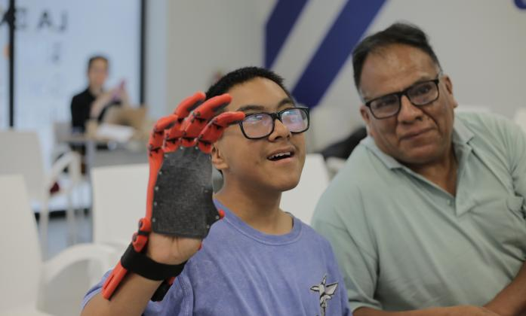

Encuesta sobre tecnología de asistencia del Centro de IDA-GDI
Camila Petzoldt, Senior Officer de Seguimiento y Evaluación en IDA, presentó a los participantes la Encuesta sobre Tecnología de Asistencia de IDA-GDI. La encuesta tiene como objetivo recopilar información valiosa sobre el uso y la disponibilidad de la tecnología de asistencia en todo el mundo, así como identificar las principales barreras a las que se enfrentan las personas con discapacidad para acceder a estas tecnologías. Los resultados de la encuesta servirán como una importante herramienta de incidencia tanto a nivel internacional como nacional, con el potencial de impulsar un cambio positivo y mejorar la accesibilidad de la tecnología de asistencia. El personal de IDA también apoyó a los participantes en la realización de la encuesta para garantizar que las voces y experiencias de las personas con discapacidad en Perú se reflejen y se reflejen en el informe final.
La encuesta se ha publicado en inglés, español, francés y árabe. También está disponible en lengua de señas internacional, así como en un formato de fácil lectura.
La encuesta estará disponible en la plataforma accesible iData hasta el 15 de febrero de 2024, por lo que todavía hay tiempo para que las personas participen y contribuyan a esta iniciativa.
Llene la Encuesta del Centro IDA-GDI sobre Tecnología de Asistencia
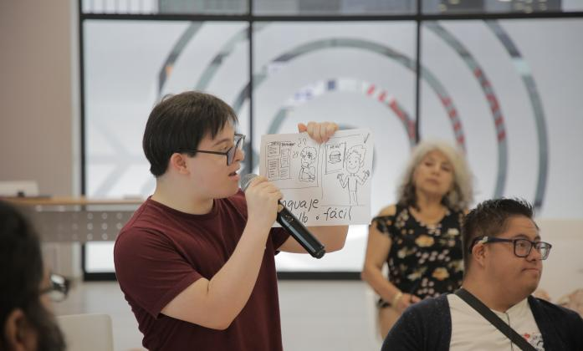
Creación de una cartera de países para invertir en tecnología de asistencia
Luz Mari Vargas, en representación del Consejo Nacional de Integración de la Persona con Discapacidad (CONADIS), presentó su proyecto titulado Construyendo una Cartera de Países para Invertir en Tecnología de Apoyo. Esta iniciativa tiene como objetivo evaluar el estado actual de la tecnología de asistencia en el Perú y desarrollar una hoja de ruta para la inversión en este campo. El proyecto fue desarrollado en colaboración con agencias internacionales y gobiernos y hasta el momento solo se ha implementado en tres países, siendo Perú el único representante de América Latina. Las fases del proyecto incluyen el fortalecimiento de la voluntad política, el diagnóstico de las barreras para el acceso a las tecnologías de asistencia y la formación de un equipo técnico multisectorial para elaborar una hoja de ruta hacia el acceso a las tecnologías de asistencia para todos. Este proyecto tiene el potencial de dar forma al panorama mundial de la tecnología de asistencia y tener un impacto significativo en la vida de millones de personas en todo el mundo.
La Consulta de la Cumbre Mundial sobre la Discapacidad: Incidir por un desarrollo inclusivo de la discapacidad.
La próxima edición de la Cumbre Mundial sobre Discapacidad (GDS) se celebrará en Berlín en 2025. IDA ha dado prioridad a la inclusión de consultas sobre GDS durante sus eventos de fortalecimiento de capacidades. Rosario Galarza, de la Secretaría de IDA, dirigió la consulta, la primera de este tipo que se realiza en Perú. Durante las discusiones grupales, los participantes identificaron varias prioridades temáticas para el GDS 2025, Berlín, incluida la accesibilidad, la vivienda, la educación, el empleo y los eventos inclusivos. Al abordar estas prioridades, la cumbre puede impulsar un cambio tangible y crear oportunidades para que las personas con discapacidad prosperen en Perú.
En conclusión, el taller actuó como una plataforma para una conversación significativa sobre la TA a través de diversas corrientes, como la inclusión de la discapacidad en las instituciones educativas, la promoción del desarrollo inclusivo de la discapacidad a escala mundial y la necesidad urgente de invertir en la investigación de la tecnología de asistencia. Los representantes de la OPD colaboraron en medidas prácticas para derribar las barreras de accesibilidad y recomendaron que una evaluación rigurosa de la tecnología de asistencia allanará el camino para una verdadera inclusión y empoderamiento de las personas con discapacidad.

Fuente:
Empoderando a las personas con discapacidad en Perú a través de la tecnología de asistencia | Alianza Internacional de la Discapacidad (internationaldisabilityalliance.org)

